## 章末检测卷(三)

(时间：90分钟　满分：100分)

一、单项选择题(本题共7小题，每小题4分，共28分)

1．关于磁感应强度*B*，下列说法中正确的是(　　)

A．磁场中某点*B*的大小，跟放在该点的试探电流元的情况有关

B．磁场中某点*B*的方向，跟该点处试探电流元所受磁场力的方向一致

C．在磁场中某点试探电流元不受磁场力作用时，该点*B*值大小为零

D．在磁场中磁感线越密集的地方，*B*值越大

答案　D

解析　磁场中某点的磁感应强度由磁场本身决定，与试探电流元无关．而磁感线可以描述磁感应强度的强弱，疏密程度表示大小．

2．关于带电粒子在电场或磁场中运动的表述，以下正确的是(　　)

A．带电粒子在电场中某点受到的电场力方向与该点的电场强度方向相同

B．正电荷只在电场力作用下，一定从高电势处向低电势处运动

C．带电粒子在磁场中运动时受到的洛伦兹力方向与粒子的速度方向垂直

D．带电粒子在磁场中某点受到的洛伦兹力方向与该点的磁场方向相同

答案　C

解析　当带电粒子带负电时，在电场中某点受到的电场力方向与该点的电场强度方向相反，当带电粒子带正电时，受到的电场力方向与该点的电场强度方向相同，故A错误；由*UAB*＝知，若电场力的方向与运动方向相反，电场力做负功，则正电荷将从低电势处向高电势处运动，故B错误；根据左手定则，带电粒子在磁场中运动时受到的洛伦兹力方向一定与速度的方向垂直．故C正确，D错误．所以选C.

3．在雷雨天气时，空中有许多阴雨云都带有大量电荷，在一楼顶有一避雷针，其周围摆放一圈小磁针，当避雷针正上方的一块阴雨云对避雷针放电时，发现避雷针周围的小磁针的S极呈顺时针排列(俯视)，则该块阴雨云可能带(　　)

A．正电荷 B．负电荷

C．正、负电荷共存 D．无法判断

答案　B

解析　小磁针的S极顺时针排列，说明磁场方向为逆时针，由安培定则可知，电流方向为竖直向上，即该阴雨云带负电荷，故选项B正确．

4.如图1所示，*a*和*b*带电荷量相同，以相同动能从*A*点射入磁场，在匀强磁场中做圆周运动的半径*ra*＝2*rb*，则可知(重力不计)(　　)

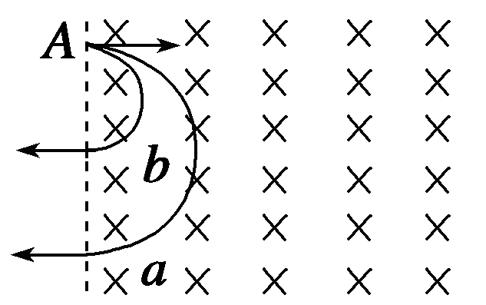

图1

A．两粒子都带正电，质量比＝4

B．两粒子都带负电，质量比＝4

C．两粒子都带正电，质量比＝

D．两粒子都带负电，质量比＝

答案　B

解析　由于*qa*＝*qb*、*E*k*a*＝*E*k*b*，动能*E*k＝*mv*2和粒子偏转半径*r*＝，可得*m*＝，可见*m*与半径*r*的平方成正比，故*ma*∶*mb*＝4∶1，再根据左手定则判知两粒子都带负电，故选B.

5．如图所示，直导线通入垂直纸面向里的电流，在下列匀强磁场中，能静止在光滑斜面上的是(　　)

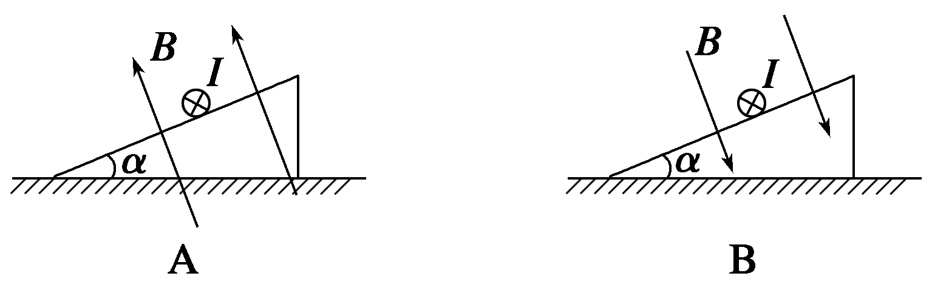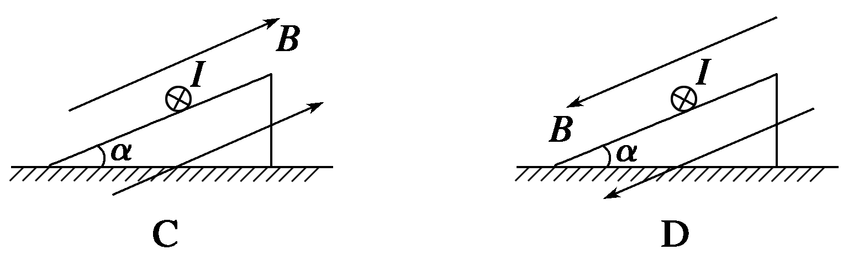

答案　A

6.如图2是荷质比相同的*a*、*b*两粒子从*O*点垂直匀强磁场进入正方形区域的运动轨迹，则(　　)

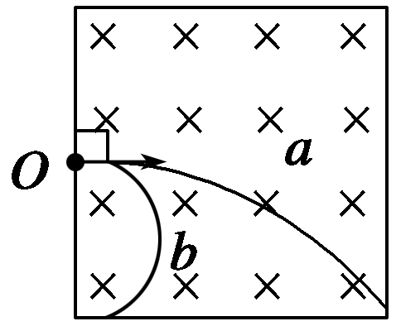

图2

A．*a*的质量比*b*的质量大

B．*a*带正电荷、*b*带负电荷

C．*a*在磁场中的运动速率比*b*的大

D．*a*在磁场中的运动时间比*b*的长

答案　C

解析　荷质比相同，但不知电量，故不能比较*a*、*b*的质量，A错；由左手定则可知，*a*、*b*都带负电荷，B错；带电粒子在磁场中由洛仑兹力提供向心力，有*qvB*＝，得*v*＝，荷质比相同，*a*运动的半径比*b*运动的半径大，所以*a*在磁场中的运动速率比*b*运动的半径大，C对；由*T*＝，得运动时间*t*＝*T*，可知，*b*在磁场中运动的时间比*a*的长，D错，所以本题选择C.

7.如图3所示，带电粒子以初速度*v*0从*a*点进入匀强磁场，运动过程中经过*b*点，*Oa*＝*Ob*.若撤去磁场加一个与*y*轴平行的匀强电场，带电粒子仍以速度*v*0从*a*点进入电场，仍能通过*b*点，则电场强度*E*和磁感应强度*B*的比值为(　　)

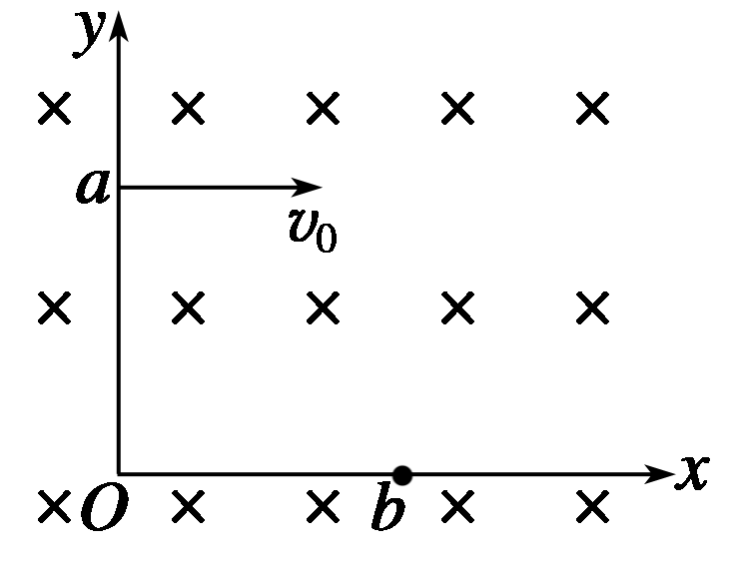

图3

A．*v*0 B. C．2*v*0 D.

答案　C

解析　设*Oa*＝*Ob*＝*d*，因带电粒子在匀强磁场中做匀速圆周运动，所以圆周运动的半径正好等于*d*即*d*＝，得*B*＝.如果换成匀强电场，带电粒子做类平抛运动，那么有*d*＝()2，得*E*＝，所以＝2*v*0.选项C正确．

二、多项选择题(共5小题，每小题4分，共20分，在每小题给出的四个选项中，有多个选项符合题目要求，全部选对的得4分，选不全的得2分，有选错或不答的得0分)

8．我国第21次南极科考队在南极观看到了美丽的极光．极光是由来自太阳的高能带电粒子流高速冲进高空稀薄大气层时，被地球磁场俘获，从而改变原有运动方向，向两极做螺旋运动(如图4所示)，这些高能粒子在运动过程中与大气分子或原子剧烈碰撞或摩擦从而激发大气分子或原子，使其发出有一定特征的各种颜色的光．地磁场的存在，使多数宇宙粒子不能到达地面而向人烟稀少的两极偏移，为地球生命的诞生和维持提供了天然的屏障．科学家发现并证实，向两极做螺旋运动的这些高能粒子的旋转半径是不断减小的，这主要与下列哪些因素有关(　　)

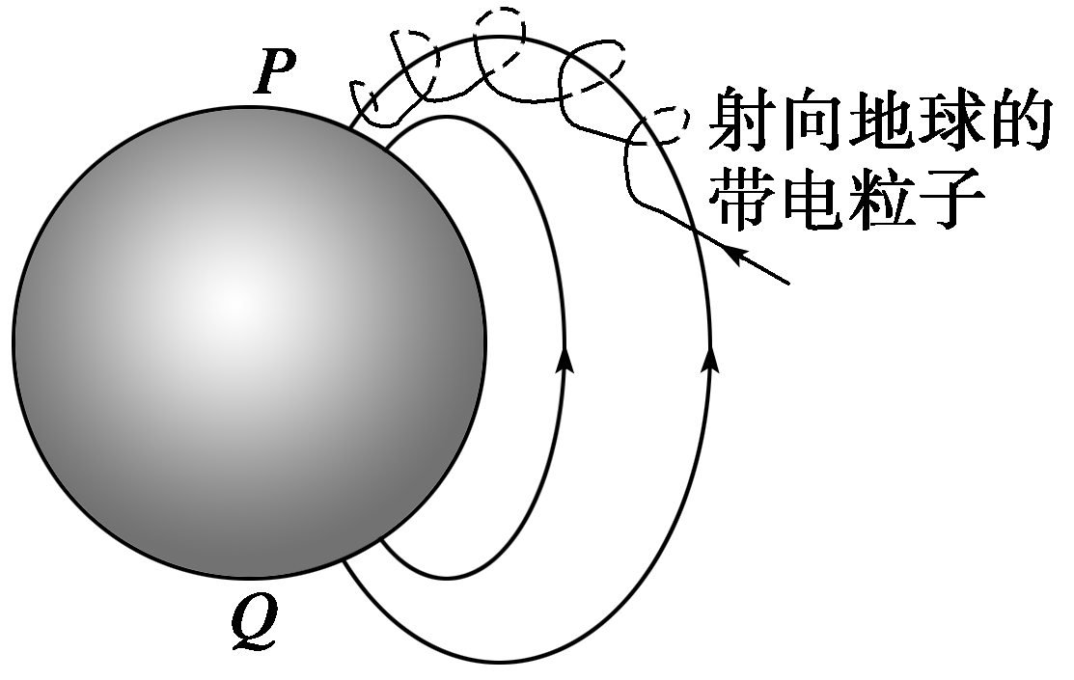

图4

A．洛伦兹力对粒子做负功，使其动能减小

B．空气阻力做负功，使其动能减小

C．靠近南北两极，磁感应强度增强

D．以上说法都不对

答案　BC

解析　洛伦兹力不做功，空气阻力做负功．由*r*＝得*B*＝，速率减小，*B*增大，所以半径减小．

9．如图5所示是医用回旋加速器示意图，其核心部分是两个*D*形金属盒，两金属盒置于匀强磁场中，并分别与高频电源相连．现分别加速氘核(21H)和氦核(42He)．下列说法中正确的是(　　)

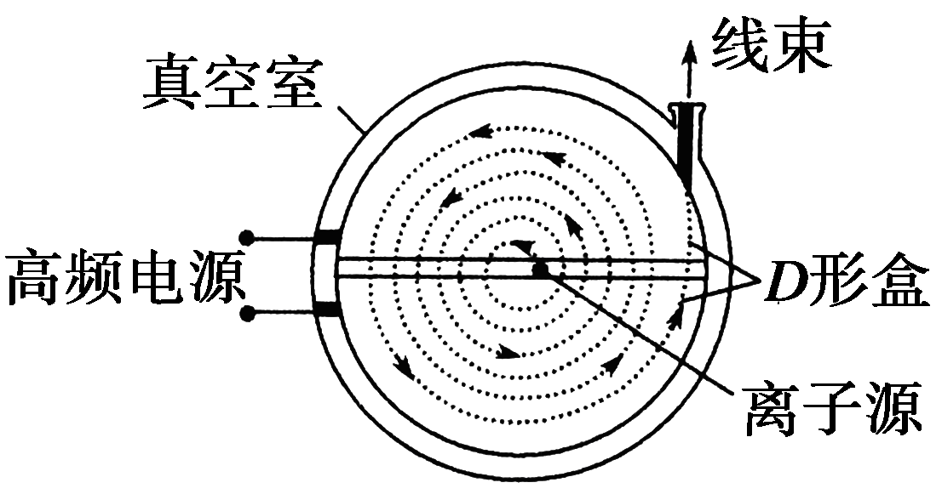

图5

A．它们的最大速度相同

B．它们的最大动能相同

C．它们在*D*形盒中运动的周期相同

D．仅增大高频电源的频率可增大粒子的最大动能

答案　AC

10．如图6所示，带电平行板间匀强电场方向竖直向下，匀强磁场方向水平向里，一带电小球从光滑绝缘轨道上的*a*点自由滑下，经过轨道端点*P*进入板间恰好沿水平方向做直线运动．现使球从轨道上较低的*b*点开始滑下，经*P*点进入板间，在之后运动的一小段时间内(　　)

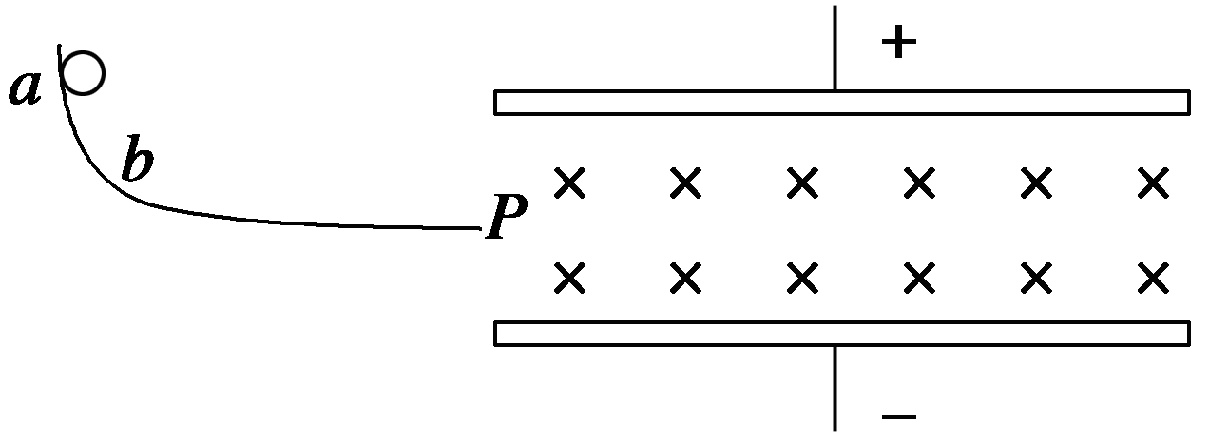

图6

A．小球的重力势能可能会减小

B．小球的机械能可能不变

C．小球的电势能一定会减少

D．小球动能可能减小

答案　AC

11.为了测量某化工厂的污水排放量，技术人员在该厂的排污管末端安装了如图7所示的流量计，该装置由绝缘材料制成，长、宽、高分别为*a*、*b*、*c*，左右两端开口，在垂直于上、下底面方向加磁感应强度为*B*的匀强磁场，在前、后两个内侧固定有金属板作为电极，污水充满管口从左向右流经该装置时，电压表将显示两个电极间的电压*U*.若用*Q*表示污水流量(单位时间内排出的污水体积)，下列说法中正确的是(　　)

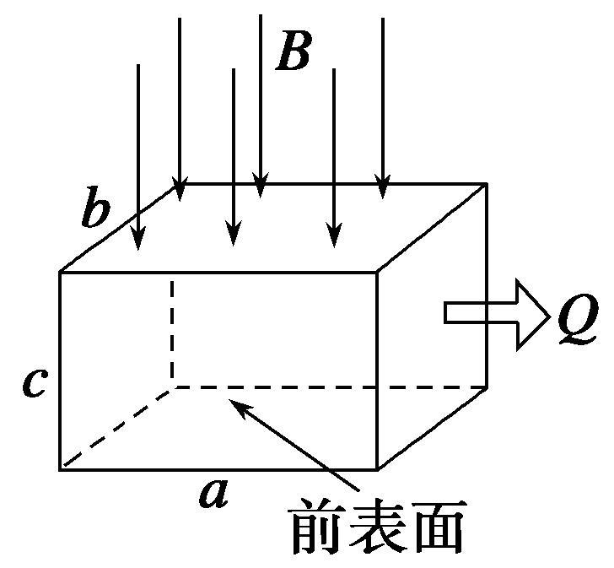

图7

A．若污水中正离子较多，则前表面比后表面电势高

B．前表面的电势一定低于后表面的电势，与哪种离子多少无关

C．污水中离子浓度越高，电压表的示数将越大

D．污水流量*Q*与*U*成正比，与*a*、*b*无关

答案　BD

解析　由左手定则可知，正离子受洛伦兹力向后表面偏，负离子向前表面偏，前表面的电势一定低于后表面的电势，故A错误，B正确．流量*Q*＝＝＝*vbc*，其中*v*为离子定向移动的速度，当前后表面电压一定时，离子不再偏转，所受洛伦兹力和电场力达到平衡，即*qvB*＝*q*，得*v*＝，则流量*Q*＝*bc*＝*c*，故*Q*与*U*成正比，与*a*、*b*无关，故C错误，D正确．

12.如图8所示为圆柱形区域的横截面，在该区域加沿圆柱轴线方向的匀强磁场．带电粒子(不计重力)第一次以速度*v*1沿截面直径入射，粒子飞出磁场区域时，速度方向偏转60°角；该带电粒子第二次以速度*v*2从同一点沿同一方向入射，粒子飞出磁场区域时，速度方向偏转90°角．则带电粒子第一次和第二次在磁场中运动的(　　)

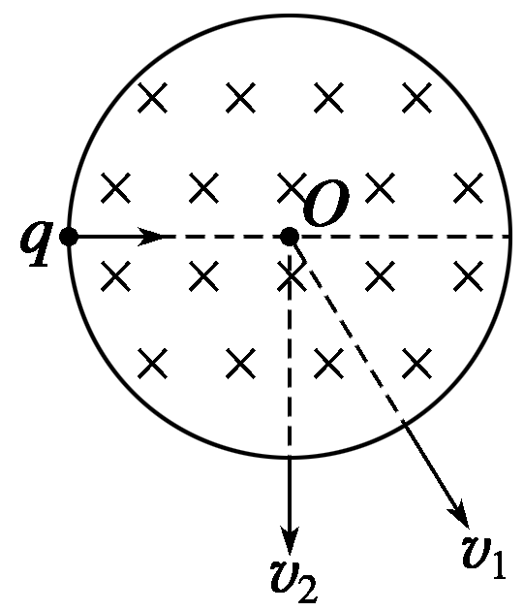

图8

A．半径之比为 ∶1 B．速度之比为1∶

C．时间之比为2∶3 D．时间之比为3∶2

答案　AC

解析　设磁场半径为*R*，当第一次以速度*v*1沿截面直径入射时，根据几何知识可得：＝cos 30°，即*r*1＝*R*.当第二次以速度*v*2沿截面直径入射时，根据几何知识可得：*r*2＝*R*，所以＝，A正确．两次情况下都是同一个带电粒子在相等的磁感应强度下运动的，所以根据公式*r*＝，可得＝＝，B错误．因为周期*T*＝，与速度无关，所以运动时间比为＝＝，C正确，D错误．故选A、C.

三、计算题(本题共4小题，共52分)

13.(10分)如图9所示，在倾角为37°的光滑斜面上水平放置一条长为0.2 m的直导线*PQ*，两端以很软的导线通入5 A的电流．当有一个竖直向上的*B*＝0.6 T的匀强磁场时，*PQ*恰好平衡，则导线*PQ*的重力为多少？(sin 37°＝0.6)

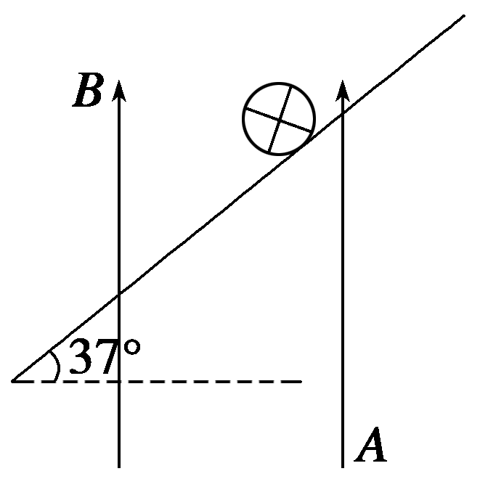

图9

答案　0.8 N

解析　对*PQ*画出截面图且受力分析如图所示

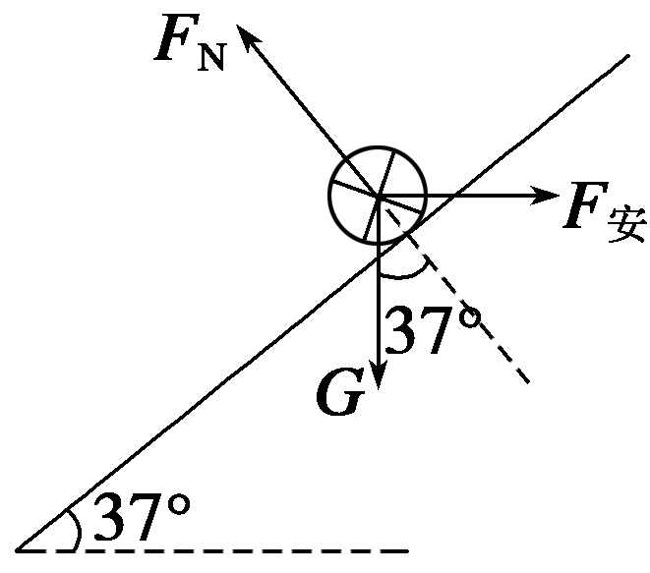

由平衡条件得*F*安＝*mg*tan 37°，

又*F*安＝*BIL*

代入数据得*G*＝*mg*＝＝ N＝0.8 N

14．(12分)电视机的显像管中，电子束的偏转是用磁偏转技术来实现的．电子束经过电场加速后，以速度*v*进入一圆形匀强磁场区，如图10所示．磁场方向垂直于圆面．磁场区的中心为*O*，半径为*r*.当不加磁场时，电子束将通过*O*点打到屏幕的中心*M*点．为了让电子束射到屏幕边缘*P*，需要加磁场，使电子束偏转一已知角度*θ*，此时磁场的磁感应强度*B*应为多少？(已知电子质量为*m*，电荷量为*e*)

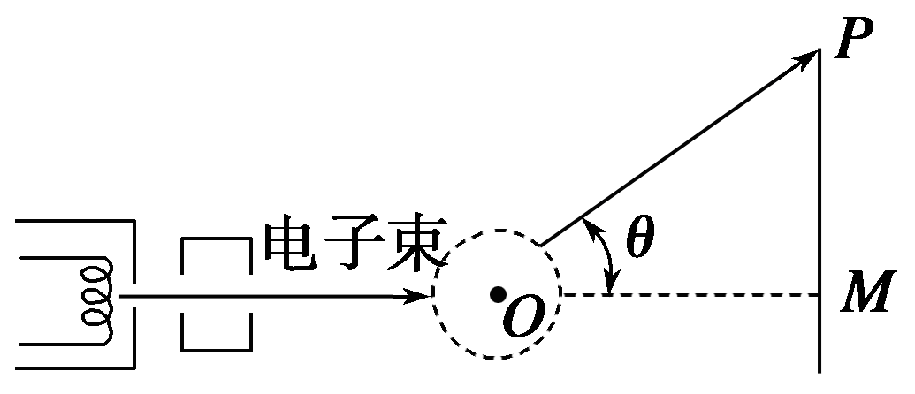

图10

答案　tan

解析　如图所示，作入射速度方向的垂线和出射速度方向的垂线，这两条垂线的交点就是电子束在圆形磁场内做匀速圆周运动的圆心，设其半径为*R*，用*m*、*e*分别表示电子的质量和电荷量，

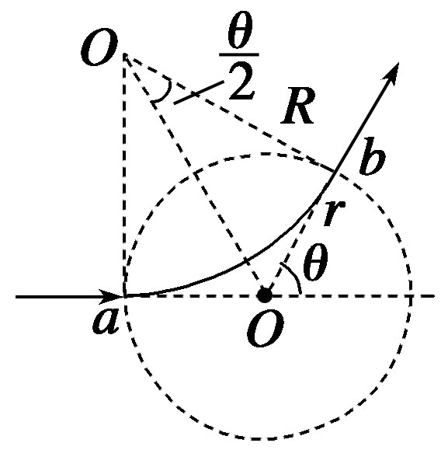

根据牛顿第二定律得*evB*＝*m*

根据几何关系得tan＝

联立解得*B*＝tan

15．(15分)重力不计的带电粒子，以大小为*v*的速度从坐标为(0，*L*)的*a*点，平行于*x*轴射入磁感应强度大小为*B*、方向垂直纸面向外的圆形匀强磁场区域，并从*x*轴上*b*点射出磁场，射出速度方向与*x*轴正方向夹角为60°，如图11所示．求：

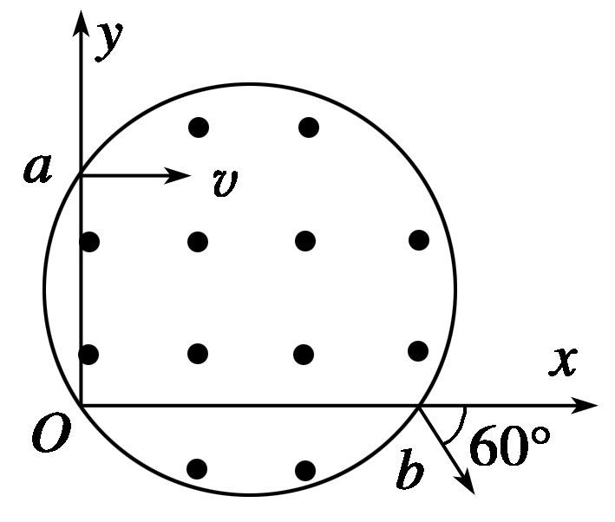

图11

(1)带电粒子在磁场中运动的轨道半径；

(2)带电粒子的比荷及粒子从*a*点运动到*b*点的时间；

(3)其他条件不变，要使该粒子恰从*O*点射出磁场，求粒子入射速度大小．

答案　(1) 2*L*　(2)　　(3)

解析　(1)设带电粒子在磁场中运动的轨道半径为*R*，由几何知识：*R*sin 30°＋*L*＝*R*

解得 *R*＝2*L*

(2)由洛伦兹力提供向心力： *qvB*＝

得：＝

周期：*T*＝＝

时间*t*＝*T*＝

(3)要使粒子能从*O*点射出磁场，则*R*′＝

由*qv*′*B*＝得：*v*′＝

16.(15分)如图12所示，直角坐标系*xOy*位于竖直平面内，在水平的*x*轴下方存在匀强磁场和匀强电场，磁场的磁感应强度为*B*，方向垂直*xOy*平面向里，电场线平行于*y*轴．一质量为*m*、电荷量为*q*的带正电荷的小球，从*y*轴上的*A*点水平向右抛出．经*x*轴上的*M*点进入电场和磁场，恰能做匀速圆周运动，从*x*轴上的*N*点第一次离开电场和磁场，*MN*之间的距离为*L*，小球过*M*点时的速度方向与*x*轴正方向夹角为*θ*.不计空气阻力，重力加速度为*g*，求：

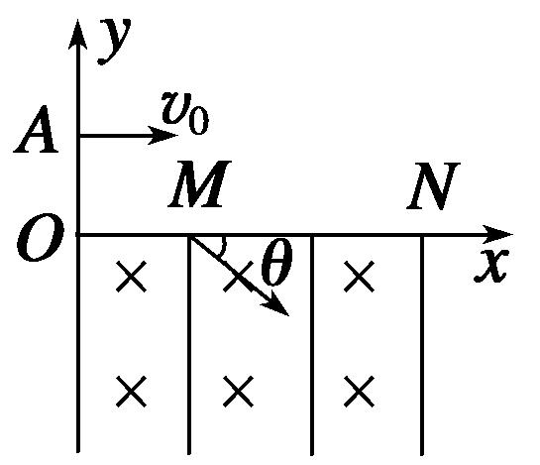

图12

(1)电场强度*E*的大小和方向；

(2)小球从*A*点抛出时初速度*v*0的大小；

(3)*A*点到*x*轴的高度*h*.

答案　(1)　竖直向上　(2)cot *θ*　(3)

解析　(1)小球在电场、磁场中恰能做匀速圆周运动，其所受电场力必须与重力平衡，有*qE*＝*mg*①

*E*＝②

重力的方向是竖直向下，电场力的方向则应为竖直向上，由于小球带正电，所以电场强度方向竖直向上．

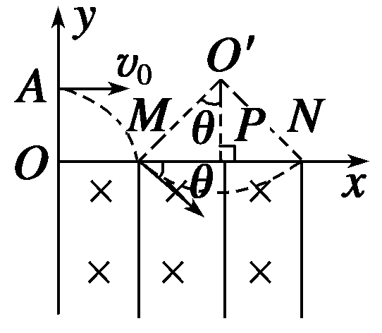

(2)小球做匀速圆周运动，*O*′为圆心，*MN*为弦长，∠*MO*′*P*＝*θ*，如图所示．设半径为*r*，由几何关系知＝sin *θ*③

小球做匀速圆周运动的向心力由洛伦兹力提供，设小球做圆周运动的速率为*v*，有*qvB*＝④

由速度的合成与分解知＝cos *θ*⑤

由③④⑤式得*v*0＝cot *θ*⑥

(3)设小球到*M*点时的竖直分速度为*vy*，

它与水平分速度的关系为*vy*＝*v*0tan *θ*⑦

由匀变速直线运动规律*v*＝2*gh*⑧

由⑥⑦⑧式得*h*＝